**USP/ESALQ**

**Departamento de GENÉTICA**

**LGN0313 – Melhoramento Genético**

**Aula prática 9 – Teste de comparação de médias e ganhos com a seleção**

|  |  |  |  |  |
| --- | --- | --- | --- | --- |
| FV | GL | QM | Teste F | E (QM) |
| Blocos | 3 | - | - | - |
| HIbridos | 4 |  |  | + |
| Resíduo | 12 |  |  |  |
| Total | 19 |  |  |  |





Coeficiente de variação e herdabilidade

|  |  |  |
| --- | --- | --- |
| HS | NF | Tukey |
|  |  |  |
|  |  |  |
|  |  |  |
|  |  |  |
|  |  |  |



DMS Tukey:

*q* depende do nº de tratamentos e do grau de liberdade do resíduo, ao nível *p* de probabilidade.

*q(5, 15, 5%)=4,37; q(5, 15, 10%)=4,25*

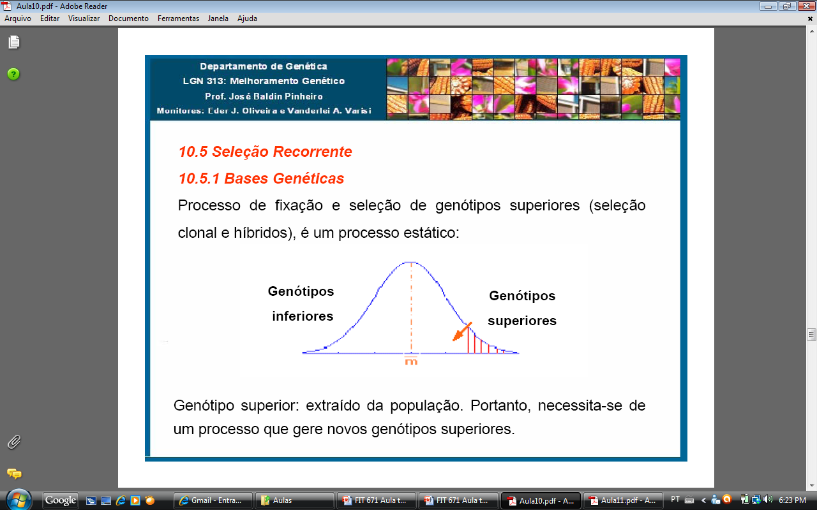

Predição do ganho de seleção:





Como aumentar os ganhos com a seleção?

Fatores que afetam a intensidade de seleção? (nº de trat., variabilidade, h2, ganhos desejados)

**Atividades para a semana**

Fazer o teste de comparação de médias e estimar o ganho de seleção para o caractere AP.